Явище електромагнітної індукції або формула успіху
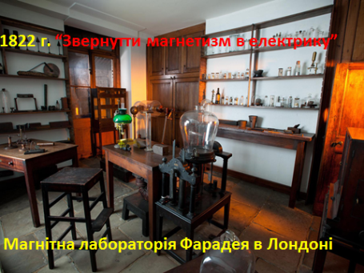
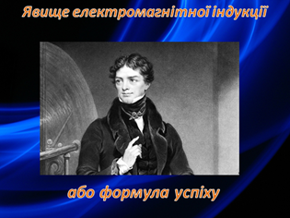
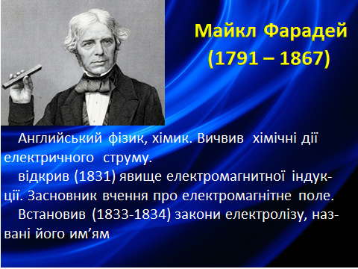
Слайд 1. Сьогодні ми шляхом створення проблемної ситуації, за допомогою фізичного експерименту, методами індивідуальної та групової діяльності, завдяки збігу тих обставин, що всі ми тут сьогодні зібралися, розширимо рамки нашої свідомості, світорозуміння та світогляду. А тепер все по порядку...
Слайд 2. Володар дев'яноста семи почесних титулів від Академій наук різних країн. "Моральний стимулятор". «Вчений повинен бути людиною, яка прагне вислухати будь-яке припущення, але сам визначає, чи справедлива вона. Зовнішні ознаки явищ не повинні пов'язувати суджень вченого, у нього не повинно бути улюбленою гіпотези, він зобов'язаний бути поза шкіл і не мати авторитетів. Він повинен ставитися шанобливо ні до особистостей, а до предметів. Якщо до цих якостей ще додати працьовитість, то він може сподіватися підняти завісу в храмі природи»(М.Фарадей).
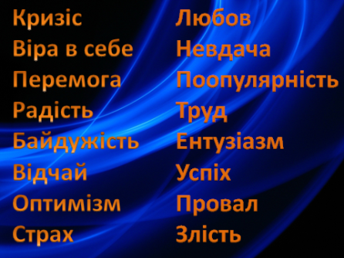
Слайд3.У 1822 році в лабораторному щоденнику Фарадея з'явився запис:«Перетворити магнетизм в електрику». Міркування Фарадея були наступними: якщо в досвіді Ерстеда електричний струм має магнітну силу,а, на переконання Фарадея, всі сили взаімоперетворюючи, то і рух магніту повинно порушувати електричний струм.
Шлях до електрогенератору виявився нелегким - перші досліди були невдалі. Невдачі переслідували і інших вчених, які вирішують ту ж задачу, наприклад видатного Ампера (коротка історія невдачі дослідів).
Слайд 4. Що відчували вчені мужі? Кожна група вибирає одну характеристику з числа запропонованих на екрані (наприклад: відчай, невдача, криза.) З подальшим їх записом на дошці.
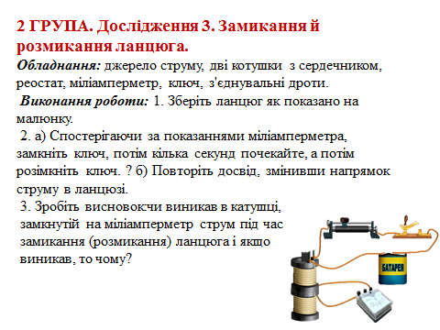
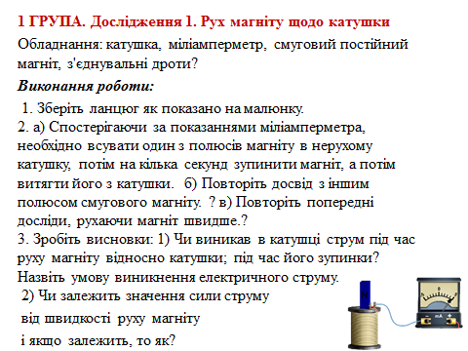
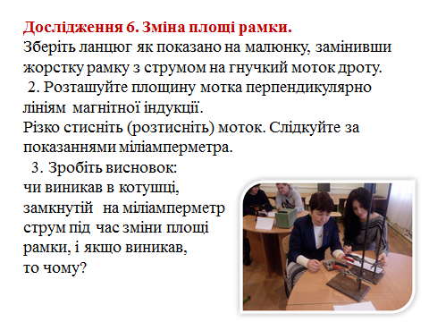
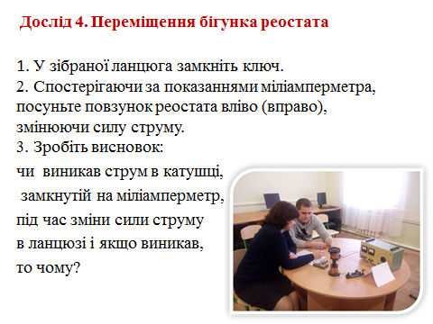
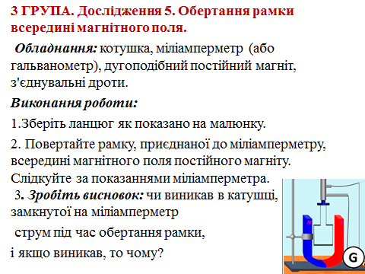
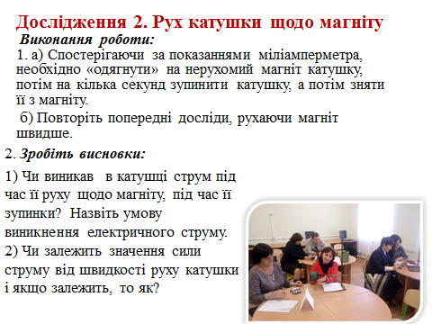
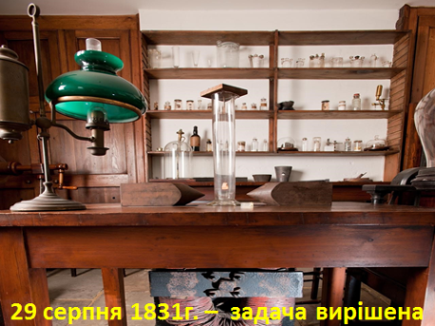
Слайд 5. Спробуємо і ми з головою зануритися разом з ученим в рішення надзвичайного перетворення магнетизму в електрику. Уявімо себе в магнітної лабораторії Фарадея в Лондоні, в якій тільки десять років потому після поставленої самоцілі, в 1831 році, він знайшов, нарешті, рішення проблеми, виявивши електромагнітну індукцію.
Слайди6-11.Вирішимо це завдання і ми. (Три групи виконують індивідуальні експериментальні завдання з подальшою їх демонстрацією і оголошенням висновків).

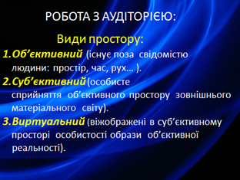
Слайд 12.Поки групи працюють, знайомимо інших з видами простору і працюємо з віртуальним простором: представляємо стіл, поруч стілець, м'яч на столі, його колір, м'яч починає стрибати на столі, стрибає до нас ... Обговорюємо: який стіл (квадратний, круглий ... ), стілець, який колір м'яча, почав м'яч стрибати і т. д.
Робимо висновок, що всі ми різні, всі індивідуальні, якщо щось не вийшло,потрібно розвивати уявлення – і все вийде.
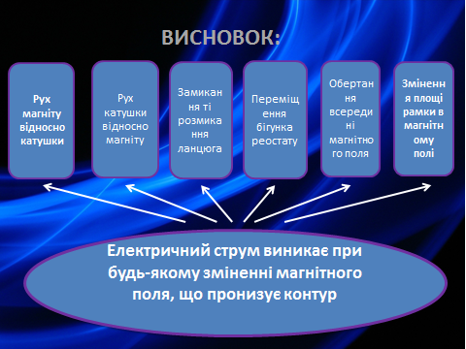
Слайд13. Групи звітують про виконану роботу, роблять висновки і приходять до висновку, що електричний струм виникає при будь-якій зміні магнітного поля, що пронизує контур
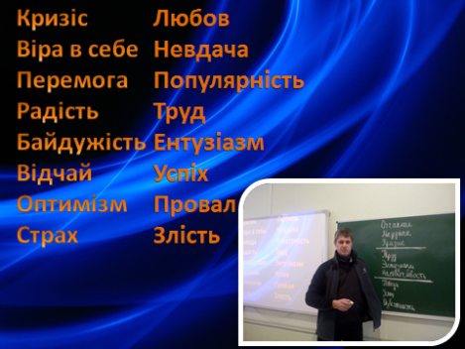
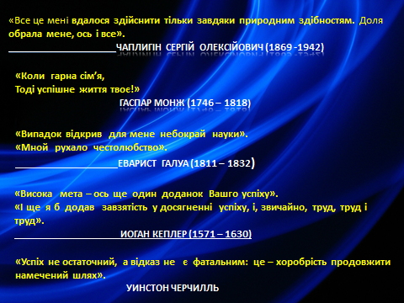
Слайд 14. Що допомогло Фарадею і нашим групам не опустити руки і зробити важливі відкриття? Із запропонованого на екрані експериментальні групи вибирають потрібні якості з подальшим записом на дошці (наприклад: праця, ентузіазм, наполегливість).
З відкриття електромагнітної індукції почався найбільш плідний період досліджень Фарадея (1831-1840), що дав науковому світу його знамениту серію статей «Експериментальні дослідження з електрики» (всього він опублікував в «Philosophical Transactions» 30 випусків, що виходили з 1831 по 1835 рік). Уже в 1832 році Фарадей за відкриття індукції був нагороджений медаллю Коплі ...
Ув. групи. Ви разом зі знаменитим ученим завдяки вашому уявленню в лабораторії Фарадея зробили грандіозне відкриття. Що ви відчуваєте? На дошці записуємо обране, наприклад: перемога, успіх, популярність.
Висновок: незважаючи на відчай, невдачі і криза, завдяки наполегливості, ентузіазму та праці ви обов'язково досягнете перемоги, успіху, а може бути і популярності.
Слайд 15. Це і є формула успіху, про яку говорили кращі розуми людства
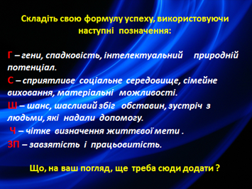
Слайд 16. Що, на вашу думку, ще слід було б сюди додати?

